Nama: Endru Aidil Fitriansyah
Kelas: C
Nim: 2503010054
Tugas: Daftar Tag di HTML beserta outputnya

No | Tag | Contoh Penggunaan | Keterangan | Gambar
1 | <h1> | <h1> Judul Utama </h1> | Membuat judul utama | 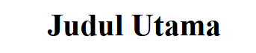
2 | <p> | <p> Ini paragraf</p> | Membuat paragraf | 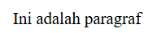
3 | <b> | <b> Endru Aidil Fitriansyah </b> | Membuat teks tebal
4 | <i> | <i>Halo saya Endru</i> | Membuat teks menjadi miring
5 | <u> | <u> Teks Bergaris </u> | Membuat teks jadi bergaris | 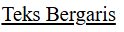
6 | <br> | Endru<br>Aidil | Pindah baris | 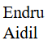
7 | <hr> | <hr> | Membuat garis horizontal | 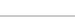
8 | <a> | <<a href="www.w3schools.com"> Klik Web Pembelajaran </a> | Membuat hyperlink menuju halaman lain | 
9 | <img> | <img src ="foto.png" alt ="Foto" > | Menampilkan gambar pada halaman web | 
10 | <label> | <label> Nama: </label> | Memberi label pada keterangan form
11 | <button> | <button> Kirim </button> | Membuat tombol | 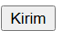
12 | <input> | <input type="text"> | Membuat kolom input | 
13 | <header> | <header>Header Website</header> | Membuat Header Suatu Halaman
14 | <div> | <div>Konten</div> | Membuat wadah/blok untuk mengelompokkan konten. | 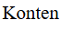
15 | <footer> | <footer> © 2026 </footer> | Menentukan bagian kaki/footer halaman | 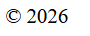
16 | <ul> | <ul><li>Apel</li><li>Mangga</li></ul> | Membuat daftar tidak berurutan (bullet). | 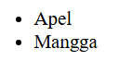
17 | <ol> | <ol><li>Pertama</li><li>Kedua</li></ol> | Membuat daftar berurutan dengan nomor | 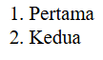
18 | <li> | <li>Item daftar</li> | Membuat satu item pada daftar <ul> atau <ol>. | • Item daftar
19 | <table> | <table>...</table> | Membuat tabel HTML. | Tabel
20 | <tr> | <tr><td>Data</td></tr> | Membuat satu baris pada tabel. | Baris tabel

